

**Plasmare il nostro futuro digitale con la prima edizione delle Giornate Open Data dell'UE**

**La prima edizione delle Giornate Open Data dell'UE si è svolta online dal 23 al 25 novembre 2021. L'evento ha visto il succedersi di** [**EU DataViz**](https://op.europa.eu/en/web/eudataviz/)**, una conferenza internazionale sui dati aperti e sulla visualizzazione dei dati, e delle finali di** [**EU Datathon**](https://op.europa.eu/en/web/eudatathon)**, il concorso annuale dell'UE per i dati aperti.**

Le [Giornate Open Data dell'UE](https://op.europa.eu/en/web/euopendatadays) sono state concepite in modo essere rilevanti per tutte le parti interessate nel settore dei dati aperti e per tutti i riutilizzatori di dati, con particolare attenzione alle esigenze del settore pubblico dell'UE. L'evento ha totalizzato ben oltre 2 000 registrazioni da appassionati di dati, esperti di visualizzazione dei dati e cercatori di soluzioni. Sul palco virtuale erano rappresentati diversi settori della società, con oratori che hanno apportato la loro esperienza dalle amministrazioni pubbliche, dalle università e da organizzazioni internazionali come la Banca mondiale.

Ad aprire i lavori delle Giornate Open Data dell'UE è stata Hilde Hardeman, direttrice generale neodesignata dell'Ufficio delle pubblicazioni, cui si sono susseguiti diversi oratori di rilievo. Xavier Bettel, primo ministro del Lussemburgo, ha sottolineato la priorità accordata dal governo lussemburghese alla trasformazione digitale e Johannes Hahn, commissario europeo per il Bilancio e l'amministrazione, ha fornito il contesto relativo alla visione della Commissione per la trasformazione digitale dell'UE entro il 2030. Boštjan Koritnik, ministro sloveno della Pubblica amministrazione, in rappresentanza della presidenza slovena del Consiglio dell'Unione europea, e Pascal Leardini, segretario generale aggiunto e direttore generale amministrativo della Commissione europea, hanno formulato osservazioni stimolanti sul futuro dei dati aperti.

**EU DataViz 2021 (23 – 24 novembre 2021)**

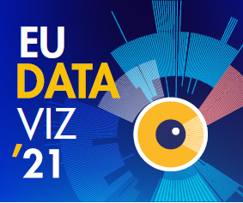Le giornate Open Data dell'UE hanno avuto inizio con la conferenza EU DataViz 2021, volta alla condivisione di esperienze e migliori pratiche relative ai dati aperti e alla visualizzazione dei dati. Nel corso della prima giornata si è discusso dei dati aperti come fattore abilitante fondamentale della trasformazione digitale. In una sessione plenaria, Yvo Volman della Commissione europea ha presentato la prospettiva dell'UE sui dati aperti e ha illustrato in dettaglio i piani dell'UE per la creazione di un mercato unico europeo dei dati. Nelle sessioni specializzate sono stati discussi temi che spaziavano dall'interoperabilità e accessibilità dei dati aperti dell'UE alla creazione di ecosistemi di dati aperti e molto altro ancora.

La seconda giornata era incentrata sulla visualizzazione dei dati. Sixtine Bouygues della Commissione europea ha sottolineato i vantaggi e le sfide legati alla visualizzazione dei dati per l'amministrazione dell'UE, mentre Valérie Saintot della Banca centrale europea si è soffermata sulla visualizzazione dei dati come vettore di innovazione. Le sessioni parallele hanno stimolato dibattiti sulla visualizzazione dei dati come strumento per scoprire nuove conoscenze attraverso lo storytelling e hanno consentito di esaminare alcuni progetti di visualizzazione dei dati di successo a livello internazionale come pure le ultime tendenze nel settore.

**EU Datathon (25 novembre 2021)**

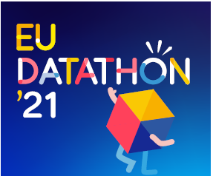

Le giornate Open Data dell'UE si sono concluse con le finali di EU Datathon, il concorso annuale dell'UE per i dati aperti. 9 squadre finaliste, selezionate tra quasi 100 proposte da 33 paesi, hanno partecipato in tre categorie, in linea con le priorità politiche della Commissione europea.

Prima delle finali, le squadre hanno presentato le loro idee di app basate sui dati aperti dell'UE in una serie di [video](https://www.youtube.com/playlist?list=PLT5rARDev_rnik8jF6E8k5AjN5zeJmqXG). Il 25 novembre 2021 hanno invece presentato alla giuria e al pubblico app pienamente funzionanti. In palio c'erano un montepremi da 99 000 € e il premio del pubblico. Nel suo intervento, il commissario Johannes Hahn ha elogiato le soluzioni e gli approcci innovativi proposti dalle squadre per aiutare l'Europa ad affrontare le sue sfide principali e ha dichiarato: "Non è solo la mancanza di tecnologia a limitare il progresso, ma spesso è anche la mancanza di una mentalità adeguata... Avete creato nuovi progetti significativi e sviluppato applicazioni pienamente funzionanti per affrontare sfide cruciali."

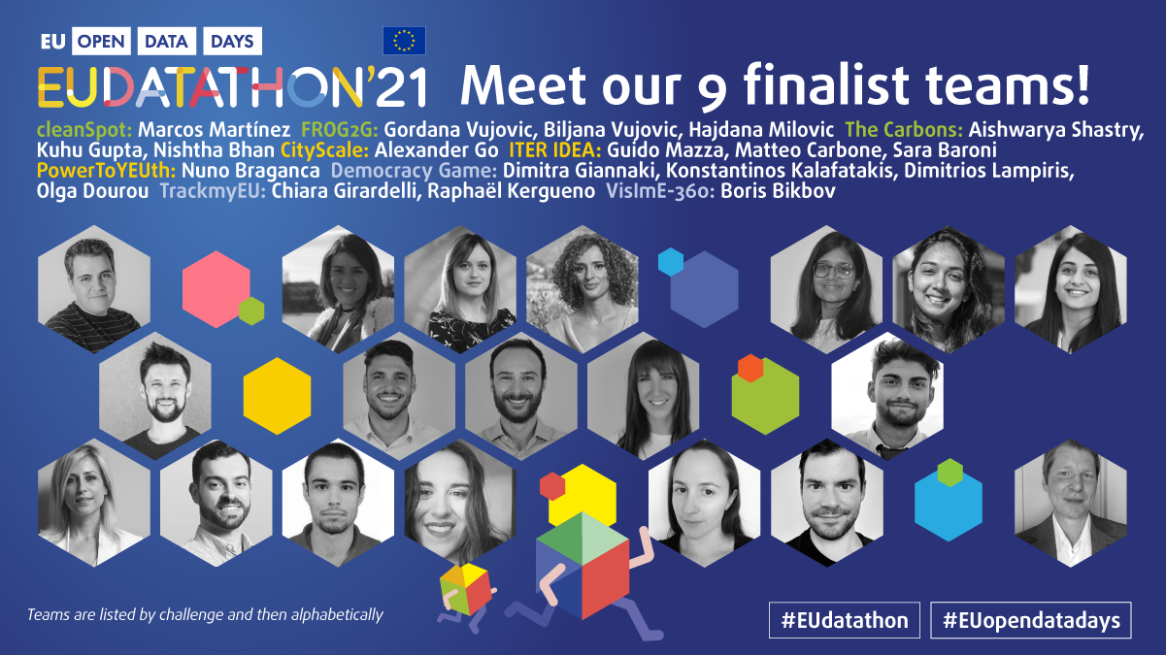

Una giuria composta da 18 specialisti di dati e presieduta da Per Nymand-Andersen (Banca centrale europea) ha selezionato i vincitori per ciascuna sfida.

Vincitori della **sfida 1: Un Green Deal europeo**

1ºposto: **The Carbons** – Nutri il tuo corpo senza inquinare il pianeta. (India)

2ºposto: **cleanSpot** – Incentiva il riciclaggio perché non esiste un pianeta B. (Spagna)

3ºposto: **FROG2G** – Rinverdisci il grigiore della tua città, un albero alla volta. (Montenegro)

Vincitori della **sfida 2: Un'economia al servizio delle persone**

1ºposto: **ITER IDEA** – Un nuovo portale per facilitare la mobilità delle donne in Europa. (Italia)

2ºposto: **PowerToYEUth** – Trova finanziamenti pubblici per la tua PMI e incentiva l'occupazione giovanile. (Portogallo)

3ºposto: **CityScale** – Visualizza, confronta e trova il miglior posto dove vivere. (Ucraina)

Vincitori della **sfida 3: Un'Europa pronta per l'era digitale**

1ºposto: **TrackmyEU** – Scopri le politiche dell'UE, tieni traccia dei tuoi interessi e fai sentire la tua voce a Bruxelles! (Francia, Italia)

2ºposto: **Democracy Game** – Cimentati in politica con uno strumento di dibattito virtuale. (Grecia)

3ºposto: **VislmE-360**: Panoramica a 360 gradi della disabilità visiva nell'UE. (Italia)

**Premio del pubblico**

Il premio del pubblico è stato assegnato alle seguenti squadre:

1ºposto: **ITER IDEA** (Italia)

2ºposto: **cleanSpot** (Spagna)

3ºposto: **FROG2G** (Montenegro)

Le giornate Open Data dell'UE sono state organizzate dall'[Ufficio delle pubblicazioni dell'Unione europea](https://op.europa.eu/it/home) con il sostegno attivo di oltre 60 partner in rappresentanza dei fornitori di dati delle istituzioni e delle agenzie dell'UE, dei portali di dati aperti nazionali europei, degli istituti nazionali di statistica e dei principali operatori digitali in Lussemburgo.